2020 年全国大学生数学建模竞赛 C 题
中小微企业的信贷决策
信用风险迁移、利率需求响应与多情景鲁棒优化的信贷决策框架

论文初稿｜可复现建模稿
2026 年 9 月

摘 要
针对银行需要在有信贷记录企业、无信贷记录企业及突发压力情景下制定年度授信策略的问题，本文构建“经营特征—信用风险—利率响应—组合决策”的递进框架。基于企业信息和进销项发票，在统一时间窗内提取经营特征；以信誉评级为主监督标签，将多项 Logistic 与浅层 XGBoost 的严格折外概率融合为信用风险指数（CRI）。历史违约仅用于检验 CRI 的风险方向并构造评级损失尺度，不将其解释为已校准的企业违约概率；附件3中的利率—流失率关系由保序回归约束为单调曲线。随后，冻结风险模型迁移至302家无信贷记录企业，并以混合整数规划配置授信组合。问题一在5000万元展示主情景下选择50家企业，D级企业入选数为0；问题二在1亿元预算和1.30%组合风险敞口上限下选择101家企业，期望年度效益为142.90万元。针对压力不确定性，本文设置轻度、中度和重度情景，以 maximin 混合整数规划最大化最坏情景效益，三种情景下的组合效益分别为132.46万元、114.75万元和90.99万元。风险评价、利率响应与组合决策被分层处理，并由 SHAP 与敏感性分析区分数据事实、风险偏好和情景假设，从而为年度授信提供可复现且边界清晰的决策基线。
关键词：中小微企业；信用风险迁移；XGBoost；保序回归；鲁棒优化；SHAP

目 录
1 问题重述与总体分析
2 数据审计、模型假设与符号
3 经营特征与信用风险评价
4 问题一：有信贷记录企业的信贷策略
5 问题二：风险迁移与一亿元信贷组合
6 问题三：突发事件下的鲁棒信贷策略
7 模型解释、敏感性与稳健性
8 模型评价、局限与推广
9 结论
附录 复现信息与参考文献

1 问题重述与总体分析
银行需在年度信贷总额受限的条件下，依据企业经营信息、信贷风险以及贷款利率与客户流失之间的关系，对是否授信、授信额度和年利率作出决策。题设统一规定贷款期限为1年、年利率取值范围为4%—15%，且信誉评级为D的企业原则上不予放贷。附件1给出123家有信贷记录企业的相关数据，附件2给出302家无信贷记录企业的相关数据，附件3给出银行贷款年利率与客户流失率关系的2019年统计数据。
三项任务构成由已有信贷记录企业到无信贷记录企业、再到突发条件下策略调整的递进关系。问题一面向附件1的123家企业，在年度信贷总额固定时完成信贷风险量化并制定授信策略；问题二以问题一为基础，面向附件2的302家企业完成信贷风险量化，并在年度信贷总额为1亿元时制定授信策略；问题三仍面向附件2企业，综合考虑突发因素可能对不同行业、不同类别企业产生的不同影响，在年度信贷总额为1亿元时制定信贷调整策略。三问均受上述贷款期限、利率范围和D级企业授信原则约束。
总体分析：三问构成“风险评价—策略迁移—压力决策”的递进链，且前一问的可复用输出是后一问的受控输入。企业信息与进销项发票提供共同的经营特征基础：问题一形成信用风险评价、评级损失尺度与利率响应关系；问题二在不重新训练分类器的前提下冻结并迁移这些关系；问题三保持风险模型不变，仅在风险与客户留存通道引入压力。CRI、保序流失曲线、组合优化和 SHAP 分别承担风险度量、价格响应、额度决策和风险来源解释，使数据事实、银行风险偏好与情景假设在同一决策链中保持可区分、可追溯。
对问题一，关键矛盾是在信誉标签可用而样本规模有限的条件下，既稳定刻画企业信用质量，又将风险评价转化为固定年度总额下可执行的授信决策。本文先由发票经营特征构造多项 Logistic 与浅层 XGBoost 的严格折外概率融合 CRI，并仅以历史违约检验其风险方向；再以保序回归处理利率—流失率关系，在年度预算、单户额度、风险敞口和 D 级禁贷约束下建立固定额度 MILP。由于题面没有给出问题一年度总额的具体数值，5000万元仅作为展示主情景，2000万元和8000万元用于检查预算变化下的策略响应。该问形成并冻结风险评价、损失尺度和利率响应关系，作为问题二的受控输入。
对问题二，附件2企业缺少信贷标签，因而不能重新训练分类器，也不能人为生成评级。本文固定问题一的特征处理、模型、融合权重和评级顺序，对目标企业输出评级概率与 CRI，并以特征漂移检查迁移条件；随后将迁移风险、保序利率响应和风险损失尺度共同纳入组合效益，在1亿元总预算、单户额度和组合风险上限约束下建立 MILP。组合风险上限是银行风险偏好参数，而非数据事实。该问输出无信贷记录企业的名义组合，并为问题三保留共同的候选企业、风险尺度与决策约束。
对问题三，突发事件对经营风险和客户留存的影响具有情景不确定性，不能将单一冲击当作确定结果。本文由发票波动、近期变化、上下游集中度、负数发票和活跃度构造经营脆弱度，并在既有风险与留存通道上设置轻度、中度和重度压力参数；组合层让同一组授信额度同时面对全部情景，以 maximin 模型最大化最坏情景效益，同时保留预算和风险上限约束。压力参数与附件可观察事实分开记录，SHAP 与敏感性分析分别用于解释风险来源和检查参数扰动下的结论方向。
整体方法学流程如图1所示。
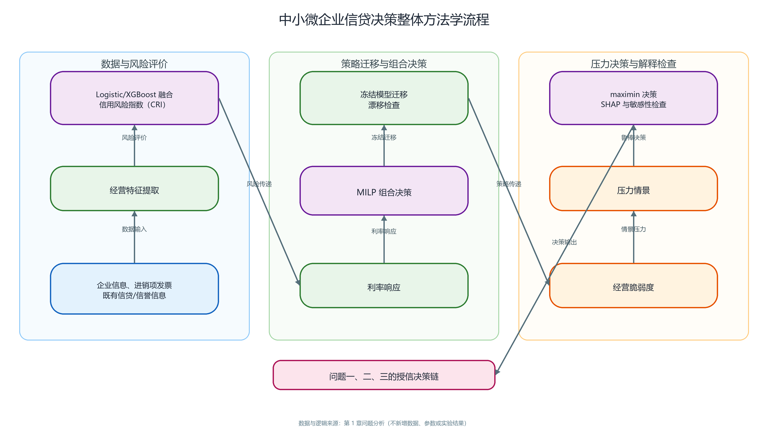
图1 中小微企业信贷决策的整体方法学流程图。图中展示从企业与发票信息输入、信用风险评价和策略迁移，到压力情景下鲁棒决策与解释检验的既有求解链。数据与逻辑来源：第1章问题分析。

2 数据审计、模型假设与符号

2.1 数据规模与清洗原则
数据审计以字段语义而非工作表顺序识别进项与销项。企业与发票以企业代号连接；仅删除8字段完全一致的重复记录，而同一发票号码在日期或金额不同时保留，以避免将可能跨年度复用的发票号码误判为重复。负数金额对应退款、折让或冲销，直接取绝对值会丢失净现金流方向，故保留其符号并另行构造负数比例。数据集规模与发票概况见表1。
表1 附件数据集规模与发票概况
数据集 | 企业数 | 进项发票 | 销项发票 | 负数占比（进/销）
附件1 | 123 | 210,947 | 162,484 | 0.89% / 5.27%
附件2 | 302 | 395,175 | 330,835 | 0.92% / 1.72%
附件3 | 29个利率点 | — | — | A/B/C 三条流失曲线

金额一致性核验发现5条“金额+税额”与“价税合计”的差异超过0.01元，最大差异为1.38元，量级远小于企业年度经营规模。为避免由反算引入新的口径，模型统一使用来源表中的金额字段，不以价税合计反推金额。全部发票的观察截止日固定为2020年2月21日，以避免使用该日之后的信息。

2.2 建模口径、假设与决策参数
已有建模口径、题设规则、模型假设、风险偏好参数及情景设定见表2。
表2 建模口径、题设规则、假设与参数说明
类别 | 内容 | 依据与模型影响
建模口径 | 信誉评级为主监督标签 | 四级评级覆盖全部123家企业，适合做信用风险评价；违约只有27例，不支持复杂个体违约预测。
题设规则/模型约束 | D级企业在问题一禁贷 | 附件1中24家D级企业全部违约，且题目要求结合信誉等级制定策略。
题面事实 | 贷款期限为一年 | 与题面一致，效益均按一年名义口径计算，不做跨期贴现。
模型假设 | 主情景 LGD=1 | 附件没有抵押物和回收率信息，采用保守全损口径，并在0.4—1.0范围做敏感性。
风险偏好参数 | 组合风险敞口上限为1.30% | 题面没有给出银行风险偏好；该值是主决策参数，另给1.28%—1.40%前沿。
情景设定 | 压力系数不是疫情观测值 | 附件缺少行业标签和实际冲击损失，情景只用于压力测试。
式（1）—（11）中反复使用的全局符号、索引、派生量及其单位/范围见表3；aᵢⱼ 的精确定义尚未在本文直接给出，暂不补写。

2.3 主要符号、索引与范围
表3 主要符号、索引及单位/范围
类别 | 符号 | 含义 | 单位/范围
评级概率与风险量 | pᵢk | 企业 i 属于评级 k 的融合概率 | [0,1]
评级概率与风险量 | CRIᵢ | 企业 i 的信用风险指数 | [0,100]
评级概率与风险量 | ρᵢ | 由评级概率映射的风险损失尺度 | [0,1]
利率响应与效益量 | ℓᵢ(r) | 利率 r 下企业 i 的客户流失率 | [0,1]
授信决策与约束量 | xᵢ | 对企业 i 的授信额度 | 元
脆弱度与情景量 | vᵢ | 企业 i 的经营脆弱度 | [0,1]
利率响应与效益量 | uᵢs(r) | 压力情景 s、利率 r 下企业 i 的单位贷款效益 | 元/元
利率响应与效益量 | cᵢ(r) | 利率 r 下企业 i 的单位授信期望效益 | 元/元
授信决策与约束量 | yᵢ | 企业 i 是否获得授信 | {0,1}
授信决策与约束量 | B | 年度授信总预算 | 元
授信决策与约束量 | R | 组合风险敞口上限 | 元
利率与损失参数 | r | 贷款年利率 | [4%,15%]
利率与损失参数 | LGD | 违约损失率 | [0,1]
脆弱度与情景量 | δₛ | 情景 s 的风险损失尺度冲击强度 | 0.15、0.50、1.00
脆弱度与情景量 | γₛ | 情景 s 的客户留存冲击强度 | 0.05、0.15、0.30
利率响应与效益量 | qᵢs(r) | 情景 s、利率 r 下企业 i 的客户留存率 | [0,1]
授信决策与约束量 | z | 全部情景中的最坏组合总效益辅助变量 | 元
索引 | i | 企业索引 | 企业集合
索引 | j | 企业 i 的交易对手索引 | 交易对手集合
索引 | k | 信用评级索引，对应 A、B、C、D 四档 | {A,B,C,D}
索引 | s | 压力情景索引，对应轻度、中度、重度 | {轻度,中度,重度}
概率向量 | pᵢ | 企业 i 在 A、B、C、D 评级顺序下的融合概率向量 | 各分量属于[0,1]
概率向量 | pᵢˣᵍᵇ | XGBoost 分量对企业 i 的四级评级概率向量 | 各分量属于[0,1]
概率向量 | pᵢˡᵒᵍ | Logistic 分量对企业 i 的四级评级概率向量 | 各分量属于[0,1]
融合参数 | ω | XGBoost 概率向量的融合权重 | 0.80
平滑量 | dₖ | 评级 k 的违约数 | 非负整数
平滑量 | nₖ | 评级 k 的企业数 | 正整数
平滑量 | d̃ₖ | 评级 k 经 Jeffreys 平滑后的违约损失尺度 | [0,1]
百分位函数 | P(·) | 样本内百分位排序函数 | [0,1]
脆弱度构成量 | CVᵢ | 企业 i 的销项月度变异系数 | 无量纲
脆弱度构成量 | gᵢ | 企业 i 的销售近期变化指标，用于表征近期下滑 | 无量纲
脆弱度构成量 | HHIᵢˢ | 企业 i 的客户集中度 HHI | [0,1]
脆弱度构成量 | HHIᵢᵖ | 企业 i 的供应商集中度 HHI | [0,1]
脆弱度构成量 | negᵢ | 企业 i 的销项负数率 | [0,1]
脆弱度构成量 | activeᵢ | 企业 i 的销项活跃度 | [0,1]

3 经营特征与信用风险评价

3.1 发票经营特征
企业经营状态不能由单一销售额刻画。本文从进项和销项两个方向分别提取正额、负额、净额、发票数、交易对手数、有效月份数、最近12月规模、线性趋势、增长率、月度变异系数、交易对手 HHI、前五大交易对手占比、负数记录比例和作废率，并结合进销比及经营年限类变量形成32维特征。该体系同时覆盖经营规模、持续性、波动、集中度和异常交易结构；对右偏的规模量取 log(1+x)，对含正负值的净额使用 asinh 变换。
HHIᵢ = Σⱼ (aᵢⱼ / Σⱼ aᵢⱼ)² （1）
HHI 与前五大客户占比共同描述集中度：前者对全部交易对手加权，后者直观反映头部依赖。月度变异系数用标准差除以绝对均值，均值接近0时通过安全除法返回0并保留异常比例特征，避免数值爆炸。
经营特征组及风险含义见表4。特征分组、概率融合与信用风险指数（CRI）的映射关系如图2所示。
表4 经营特征组及风险含义
特征组 | 代表变量 | 风险含义
经营规模 | 正额、净额、发票数、交易对手数 | 持续经营能力与现金流基础
活跃与近期性 | 有效月份比、近12月规模 | 是否持续开票及当前业务强度
波动与趋势 | 月度CV、趋势、近期增长 | 经营稳定性和下滑风险
集中度 | HHI、前五大交易对手占比 | 上下游依赖与单点冲击
异常发票 | 负数比例、作废率 | 退款、冲销及交易异常信号
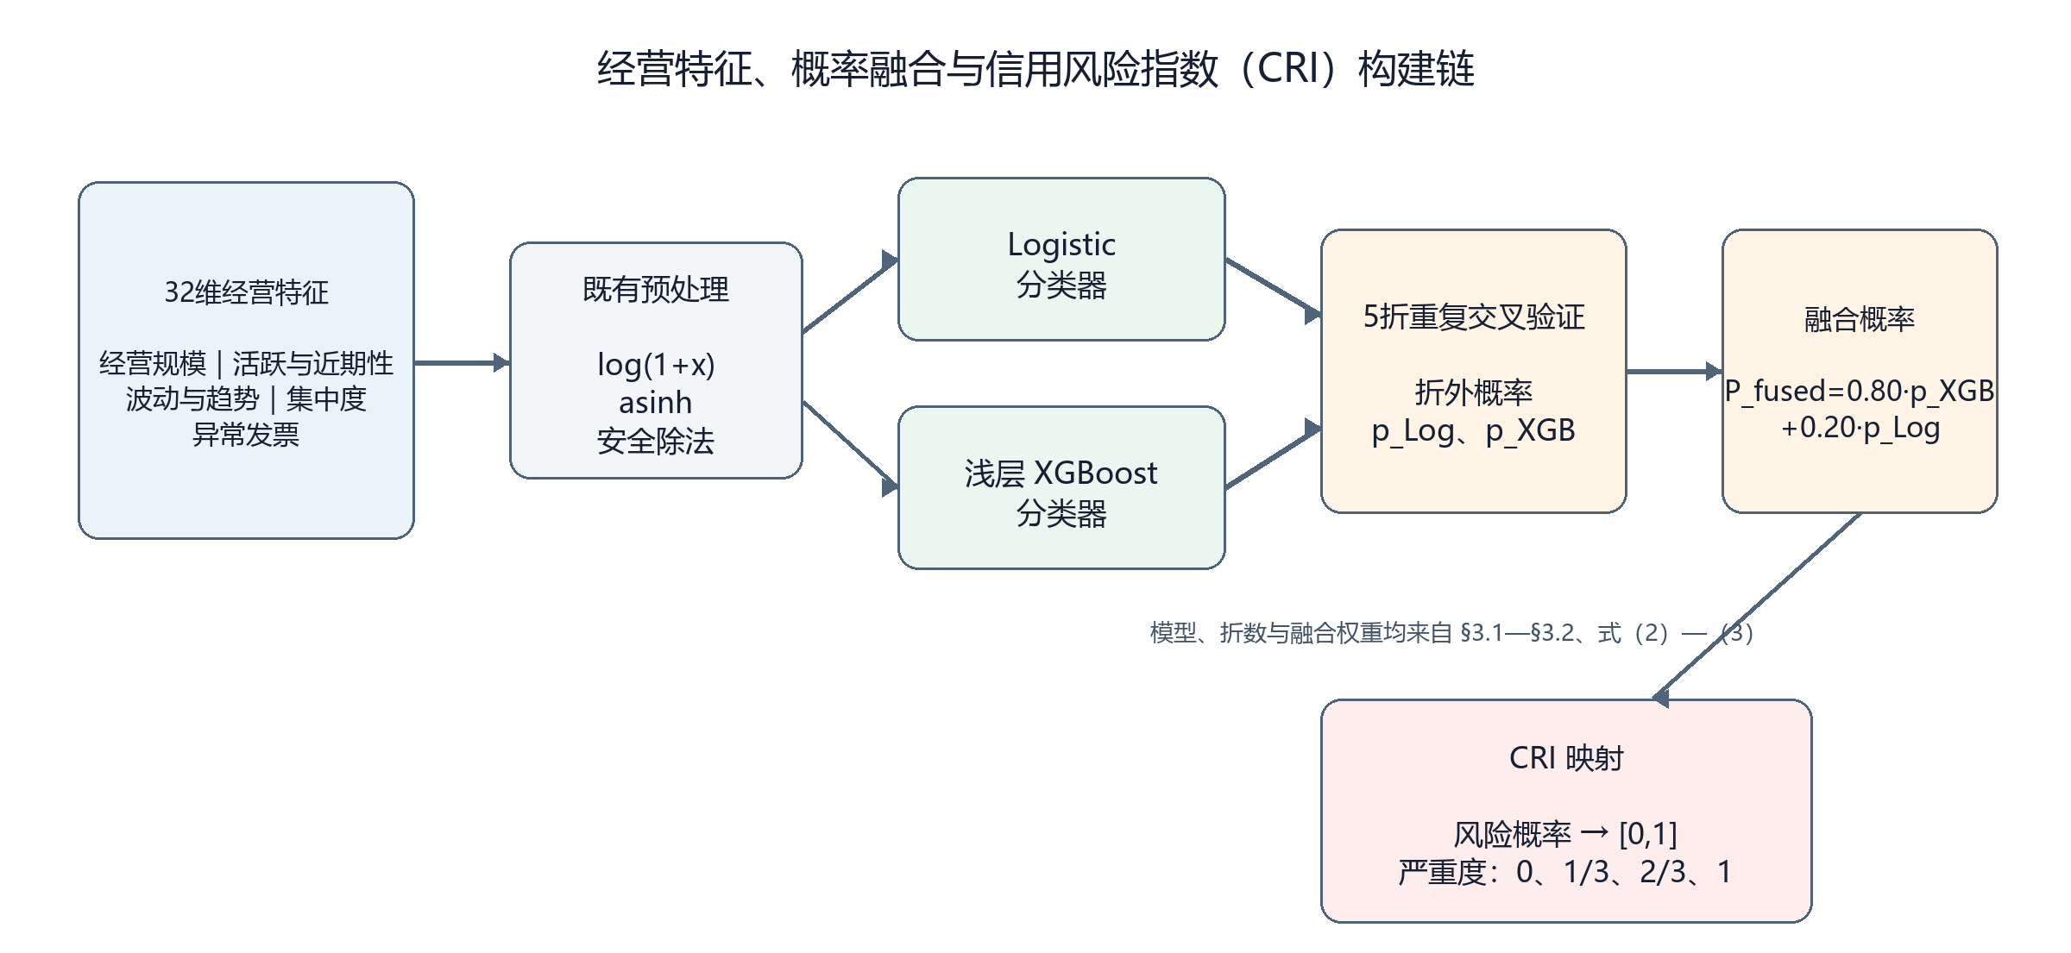
图2 经营特征、概率融合与信用风险指数（CRI）的构建链。数据与逻辑来源：§3.1—§3.2、式（2）—（3）。

3.2 Logistic/XGBoost 概率融合
多项 Logistic 提供平滑的线性基准，浅层 XGBoost 用于捕捉规模、波动和集中度之间的非线性交互。缺失值填补、标准化和单变量特征选择均封装在交叉验证管线内，测试折不参与任何预处理参数估计，从而避免将测试折信息泄露到训练过程。采用5折、重复5次分层交叉验证获得严格折外概率，再在0到1的既有离散网格上按多分类对数损失选择 XGBoost 融合权重。各模型交叉验证性能见表5，两类样本的 CRI 分布见图3。
pᵢ = ω pᵢˣᵍᵇ + (1−ω) pᵢˡᵒᵍ, ω=0.80 （2）
CRIᵢ = 100·(0·pᵢA + ⅓pᵢB + ⅔pᵢC + pᵢD) （3）
设 pᵢˣᵍᵇ 与 pᵢˡᵒᵍ 分别表示两类模型对企业 i 属于 A、B、C、D 四个评级的概率向量。按式（2）以既有权重 ω=0.80 融合后，pᵢ 保持同一评级顺序下的概率语义；式（3）再以0、1/3、2/3、1的有序严重度权重，将 pᵢA、pᵢB、pᵢC、pᵢD 映射为 CRIᵢ。因而，CRI 用于描述评级概率的有序风险方向，而不是未经校准的违约概率。
表5 融合模型与分量模型的交叉验证性能
模型 | 准确率 | 宏平均F1 | 序数MAE | 二次Kappa | 对数损失
Logistic | 0.5122 | 0.5253 | 0.6099 | 0.6183 | 1.0801
XGBoost | 0.5854 | 0.5939 | 0.6261 | 0.6592 | 1.0026
融合模型 | 0.6016 | 0.6086 | 0.6178 | 0.6666 | 0.9956

表5显示，融合模型在 Accuracy、Macro-F1、二次加权 Kappa 和对数损失上均优于两个分量；序数 MAE 略高于 Logistic，表明树模型改善了类别判别，而概率期望仍存在小幅序数偏差。折外 CRI 在历史违约样本中的均值为75.46，在未违约样本中为40.67，AUC 为0.9066，支持该指数的风险方向与历史违约现象一致。由于 D 级与违约高度相关，该 AUC 仅作为方向一致性证据，不用于宣称已获得校准的企业违约概率。
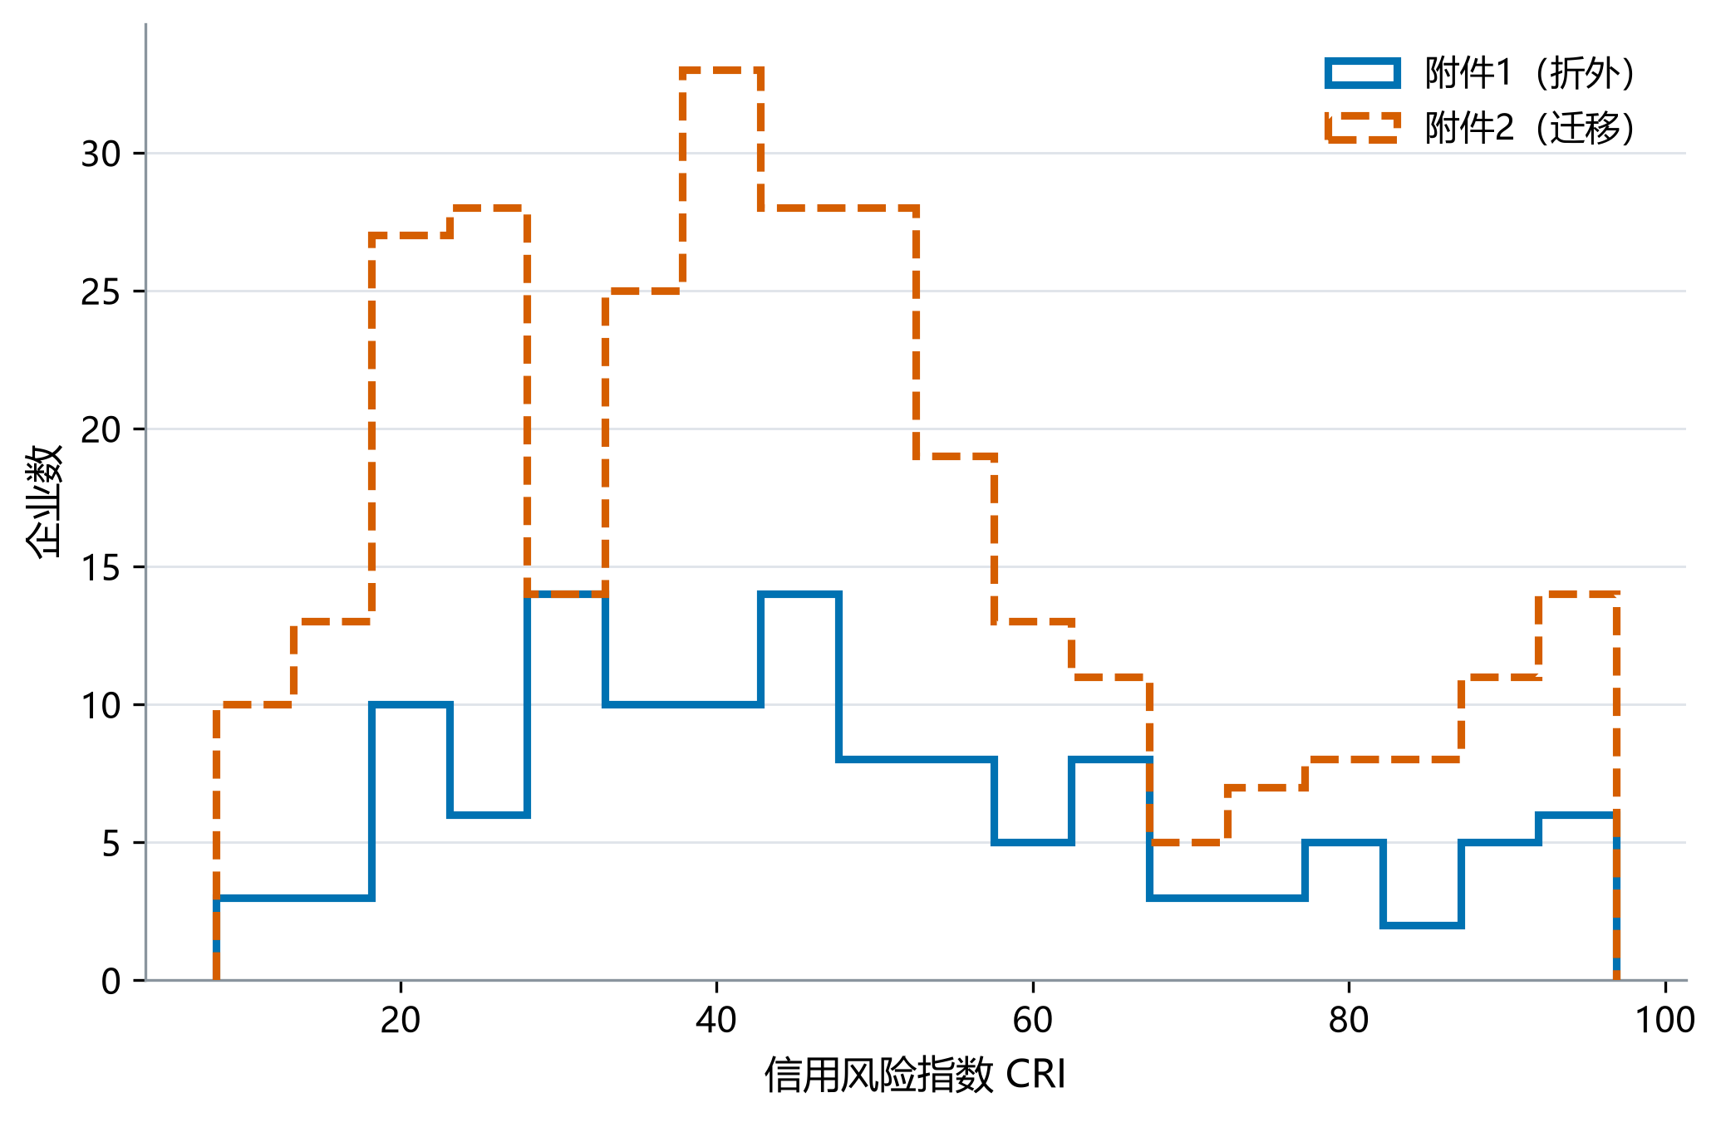
图3 附件1折外 CRI 与附件2迁移 CRI 的分布
原始点与保序拟合的对比见图4。

4 问题一：有信贷记录企业的信贷策略

4.1 风险损失尺度与利率响应
各评级的历史违约样本数差异较大，直接按频率估计会使 A 级违约率为0，并放大小样本波动。本文采用 Jeffreys 平滑，将评级 k 的违约损失尺度写为下式，其中 dₖ、nₖ 分别为违约数与企业数。A/B/C/D 四档的既有尺度为0.0179、0.0385、0.0714和0.9800；它们用于组合风险损失度量，而不等同于外部校准的违约概率。
d̃ₖ = (dₖ + 0.5) / (nₖ + 1), ρᵢ = Σₖ pᵢk d̃ₖ （4）
附件3的原始流失率存在少量局部下降，若直接插值将出现“利率上升而流失减少”的反常关系。故分别对 A、B、C 级应用保序回归，求与原始数据平方误差最小的非降序列；企业流失率再按其 A/B/C 评级概率加权。D 类未给流失曲线：在问题一中直接禁贷，在问题二中不补造流失率，而通过较高风险损失尺度进入组合约束。
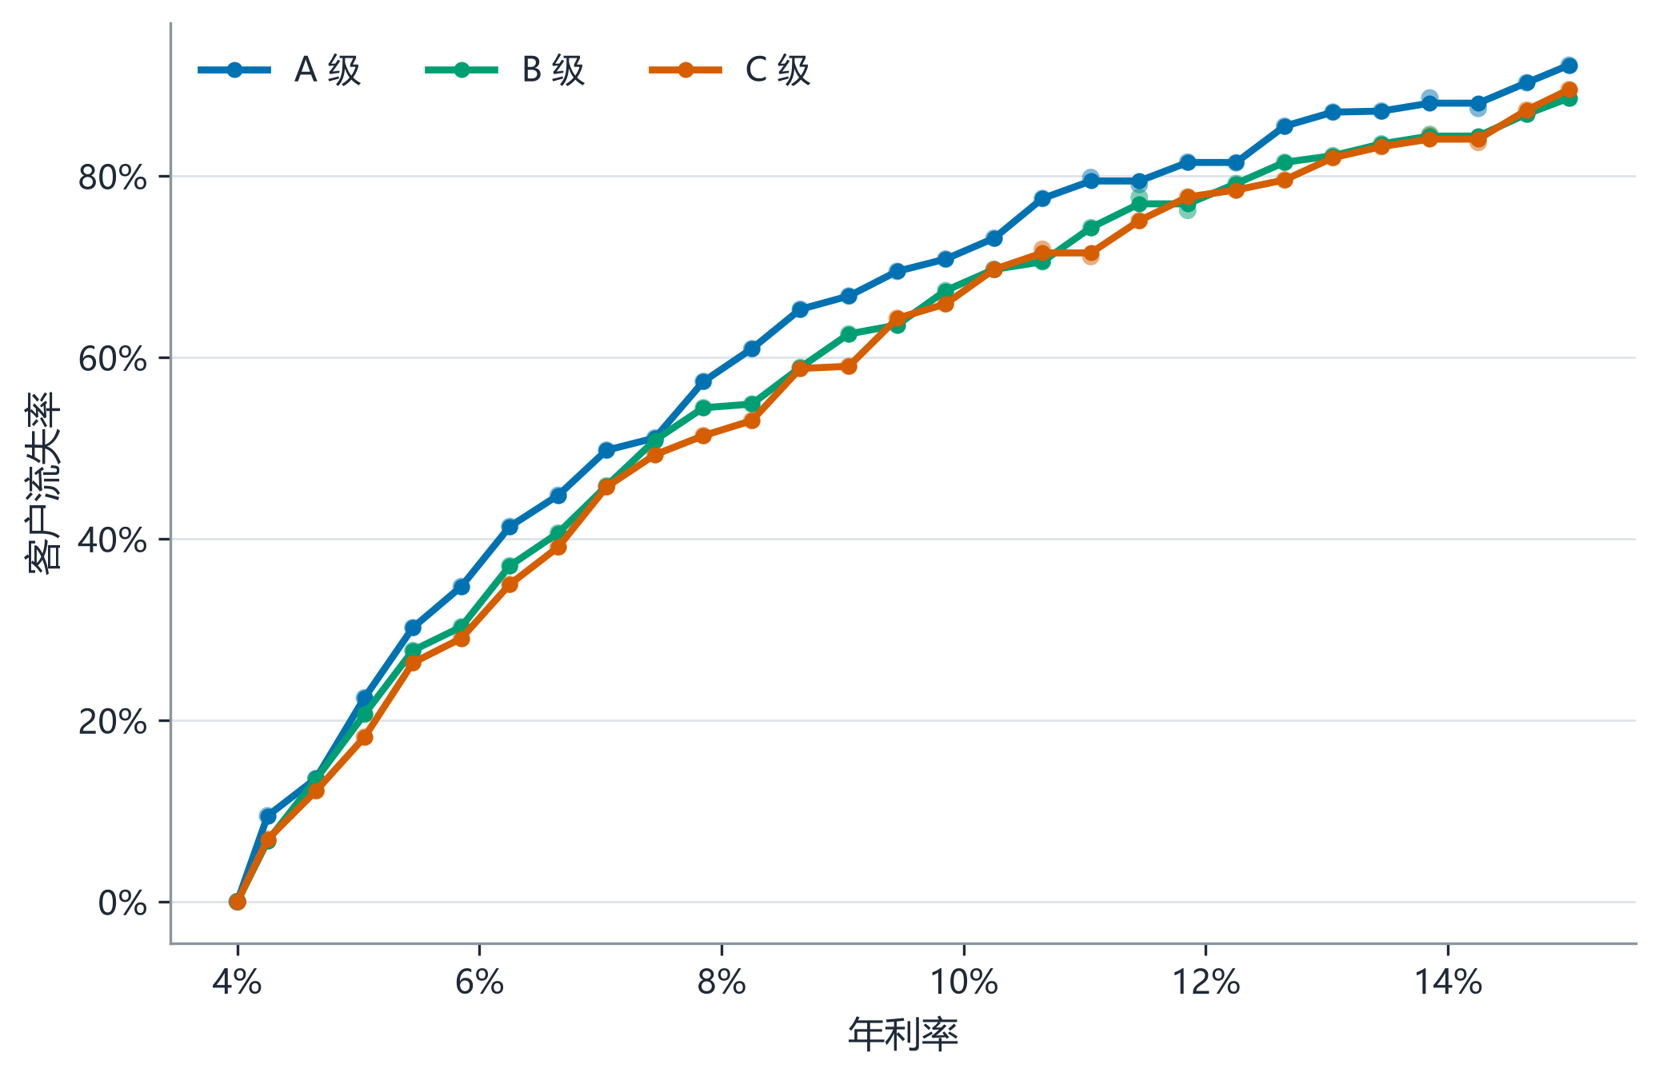
图4 年利率—客户流失率原始点与保序拟合
设 r 为年利率、LGD 为违约损失率，客户接受贷款的概率为1−ℓᵢ(r)。单位授信的期望效益由名义利息扣除客户流失造成的利息损失和风险损失：
cᵢ(r) = [r − LGD·ρᵢ]·[1−ℓᵢ(r)] （5）

4.2 固定额度 MILP
对每家企业，先在附件3给出的29个既有利率点中选择使 cᵢ(r) 最大的利率，再在固定预算 B 下配置额度。利率确定后，式（6）—（7）中的 cᵢ 与 ℓᵢ 分别表示该企业在已选利率处的单位授信期望效益和客户流失率；xᵢ 为授信额度，yᵢ 表示是否授信。式（6）将已选利率下的单位效益与授信额度相乘，式（7）依次施加年度预算、单户额度、风险敞口和二元授信约束，D 级企业的 yᵢ 固定为0。该两阶段写法保持利率选择与组合配置的既有求解口径一致。
max Σᵢ cᵢ xᵢ （6）
s.t. Σᵢxᵢ=B; 10⁵yᵢ≤xᵢ≤10⁶yᵢ; Σᵢρᵢ(1−ℓᵢ)xᵢ≤R; yᵢ∈{0,1} （7）
按评级的授信结构见表6。
表6 问题一主情景下按评级的授信结构
评级 | 企业数 | 平均CRI | 入选数 | 授信额/万元
A | 27 | 28.76 | 21 | 2100
B | 38 | 43.52 | 16 | 1600
C | 34 | 47.89 | 13 | 1300
D | 24 | 78.48 | 0 | 0

题面只说明问题一年度总额度固定，未给出具体数值，故本文将5000万元设为展示主情景，并以2000万元和8000万元检查预算变化下的策略响应。主情景选择50家企业，其中 A/B/C 级分别为21、16和13家，D 级为0；若干优先企业达到100万元上限，是单位效益对额度线性且受单户上限约束时的角点结果，而非额外的经验性结论。
不同展示预算下的组合期望效益见图5。
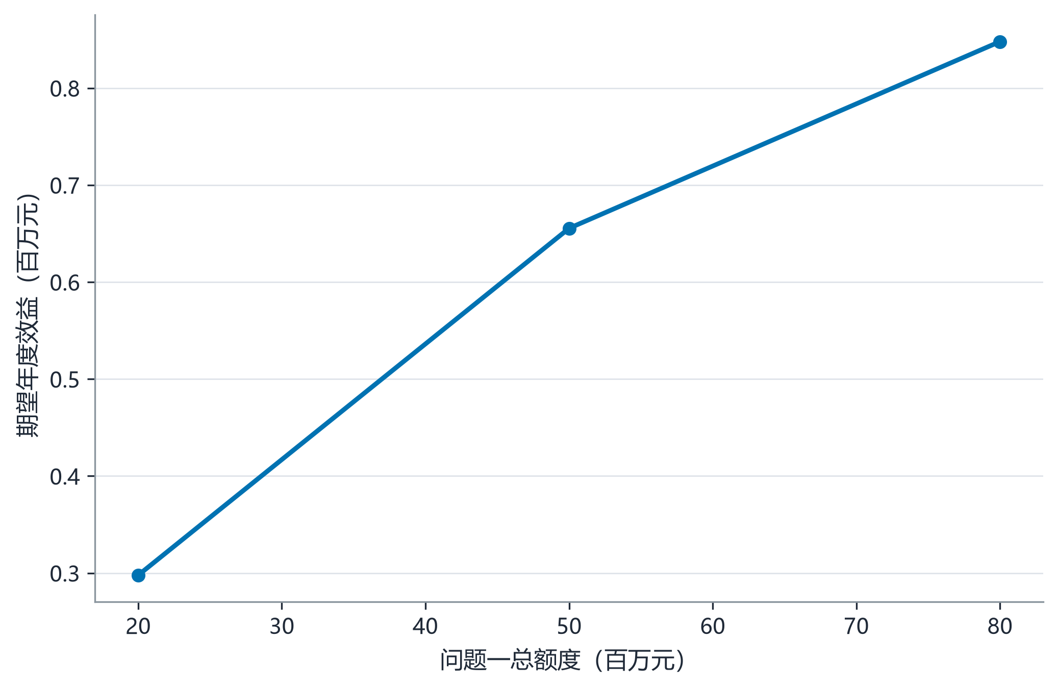
图5 问题一不同展示预算下的组合期望效益

5 问题二：风险迁移与一亿元信贷组合

5.1 冻结模型迁移与漂移检查
问题二不重新拟合分类器，而是冻结问题一的全样本模型、14个经训练管线选择的变量、融合权重和评级顺序，再对附件2的32维同构特征输出评级概率与 CRI。这一过程是既有有监督关系向目标域的直接迁移，而不是将302家企业重新聚类后人为命名等级。各风险上限下的组合结果见表8。
主要变量的源域—目标域漂移见表7。
表7 源域与目标域的主要变量漂移
特征 | 源域均值 | 目标域均值 | 标准化均值漂移
供应商集中度 HHI | 0.321 | 0.255 | -0.219
前5大供应商占比 | 0.729 | 0.688 | -0.178
近12月进项规模 | 3.105 | 3.520 | +0.161
销项平均绝对金额 | 10.372 | 10.597 | +0.153
进项作废率 | 0.028 | 0.032 | +0.148
进项趋势 | 0.026 | 0.032 | +0.138
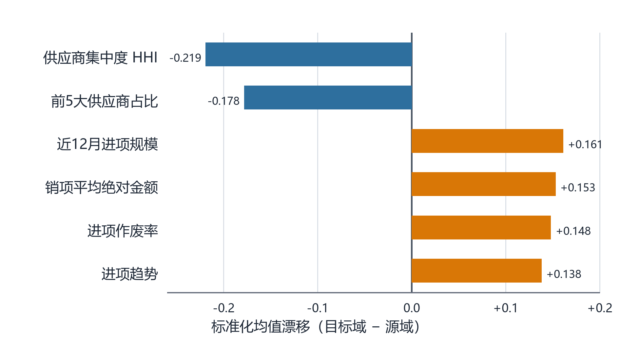
图6 源域与目标域主要变量的标准化均值漂移（表7所列变量）。数据来源：表7。

绝对漂移最大的变量为进项 HHI，标准化均值差为0.219，其余前列变量均小于0.18。以企业32维标准化偏差的平均绝对值计算迁移置信度，302家企业均未超过1.5的人工复核阈值。该检查只表明未观察到明显的均值层面迁移反证；由于目标域缺少真实评级，不能据此宣称迁移准确率已经验证。表7所列主要变量的标准化均值漂移如图6所示，风险—效益前沿见图7。

5.2 一亿元主组合与风险前沿
将迁移评级概率映射为风险损失尺度，并按照式（5）选择利率。问题二允许所有企业进入候选集，但预测为 D 型的企业会因较高 ρᵢ 受到目标函数和1.30%组合风险上限的连续惩罚。额度仍限制在10万至100万元，总额为1亿元。
表8 不同风险上限下的问题二组合结果
风险上限 | 期望效益/万元 | 风险尺度/万元 | 入选数 | 最小额度/万元
1.28% | 140.02 | 128.00 | 101 | 31.79
1.30% | 142.90 | 130.00 | 101 | 23.19
1.32% | 144.62 | 132.00 | 101 | 47.74
1.34% | 144.91 | 133.37 | 100 | 100.00
1.40% | 144.91 | 133.37 | 100 | 100.00

主情景在1.30%风险上限下选择101家企业，预测评级 A/B/C/D 的入选数分别为63、38、0和0家；总额度严格等于1亿元，期望效益为142.90万元，风险损失本金尺度为130.00万元。最小授信为23.19万元，最大为100万元；共有2家入选企业未达到100万元上限，说明在该主情景下风险约束对边界企业的额度分配产生了调整。
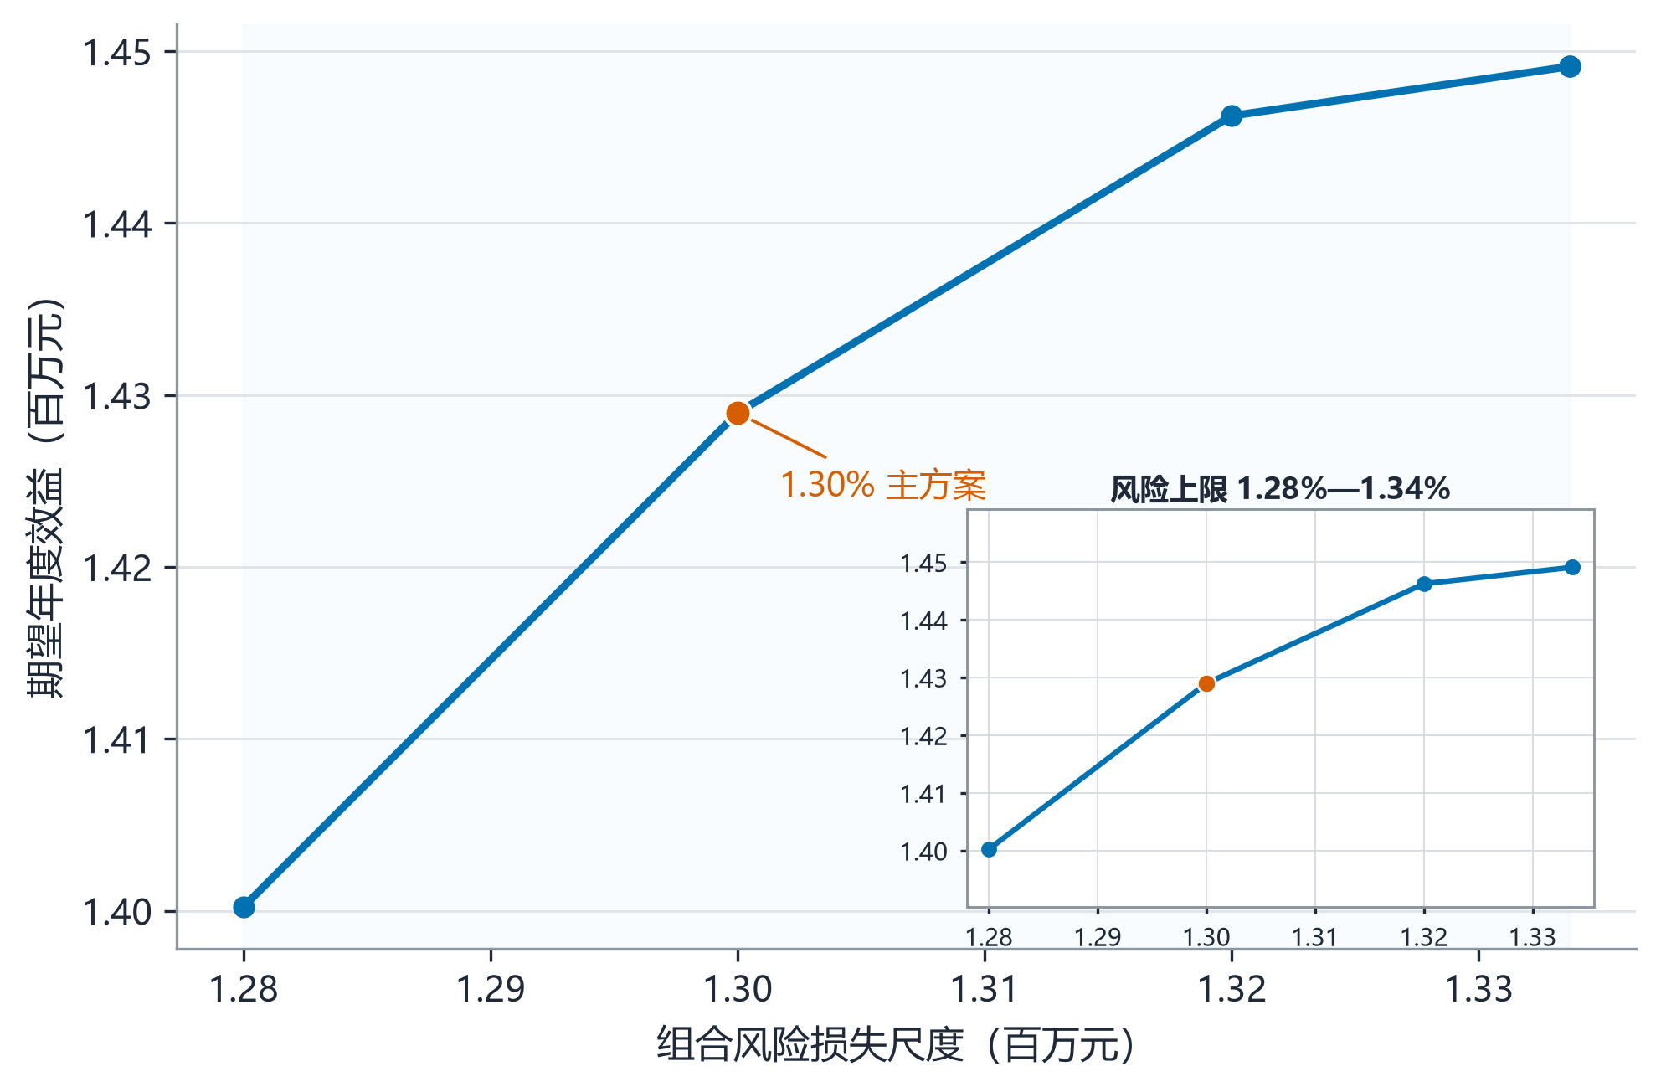
图7 问题二风险上限变化下的组合风险—效益前沿
风险上限从1.28%提高至1.34%时，期望效益由140.02万元增至144.91万元；超过1.34%后曲线变平，表明风险约束不再是活跃约束。以1.34%情景为比较基准，选择1.30%作为主情景少获得约2.01万元名义效益，并将风险损失本金尺度由133.37万元降至130.00万元；表8显示入选数由100家变为101家。

6 问题三：突发事件下的鲁棒信贷策略

6.1 发票经营脆弱度
附件缺少行业类别、地区、疫情暴露和实际冲击损失，若直接套用外部行业系数会产生无法核验的企业级影响。为保持情景设定与附件证据一致，本文仅以附件内可观察的经营韧性构造脆弱度：销项月度波动、销售近期下滑、客户 HHI、供应商 HHI、销项负数率和低活跃度分别进行百分位排序后等权平均。
vᵢ = [P(CVᵢ)+1−P(gᵢ)+P(HHIˢᵢ)+P(HHIᵖᵢ)+P(negᵢ)+1−P(activeᵢ)]/6 （8）各情景的效益与风险尺度见表9。三档压力情景下的组合效益见图9。经营脆弱度的构成及其向压力通道的传导关系如图8所示。
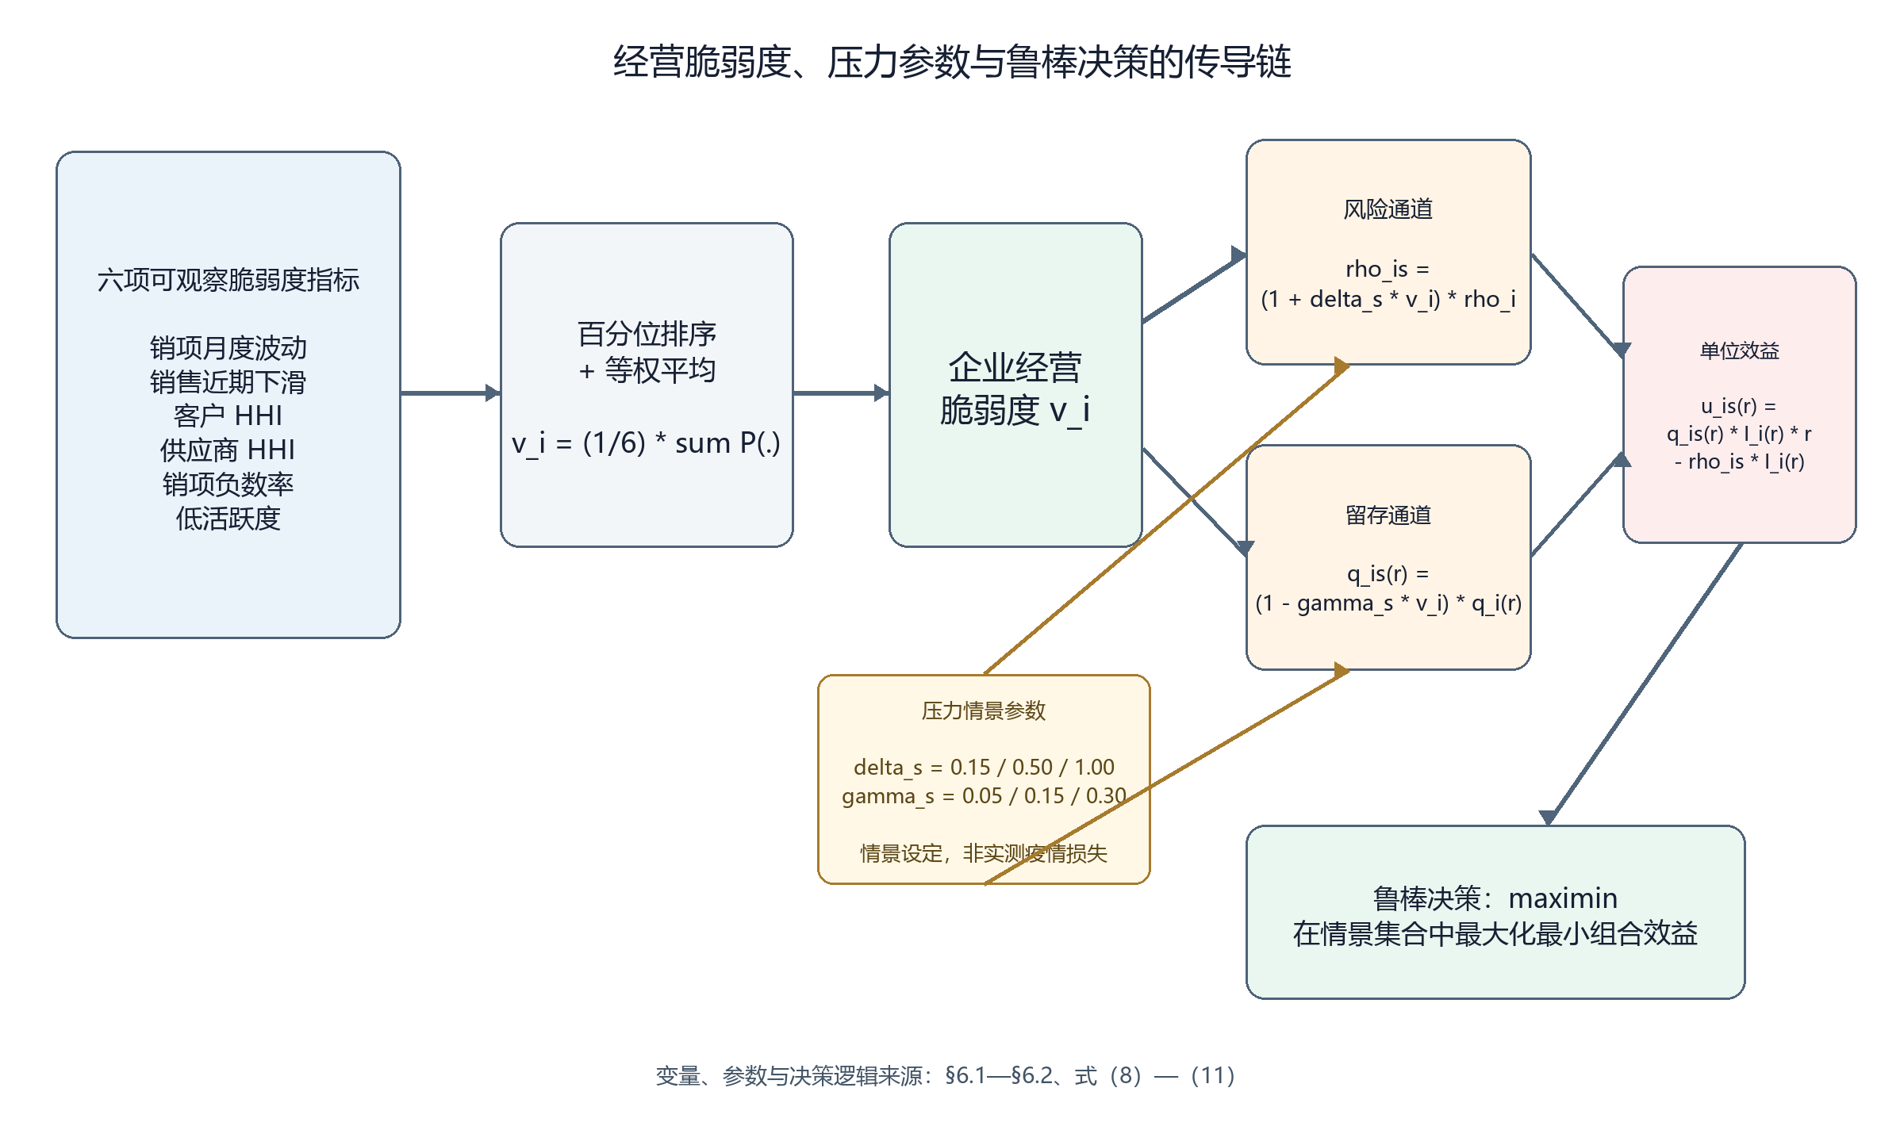
图8 经营脆弱度、压力参数与鲁棒决策的传导链。数据与逻辑来源：§6.1—§6.2、式（8）—（11）。

6.2 压力情景与 maximin 模型
设情景强度参数 δₛ 分别为0.15、0.50、1.00，客户留存冲击 γₛ 分别为0.05、0.15、0.30。风险损失尺度按脆弱度相对放大，留存率按脆弱度下降：
ρᵢs = min{1, ρᵢ(1+δₛvᵢ)}, qᵢs(r)=[1−ℓᵢ(r)](1−γₛvᵢ) （9）
uᵢs(r) = [r−LGD·ρᵢs] qᵢs(r) （10）
式（9）在既有脆弱度 vᵢ 和压力参数 δₛ、γₛ 下，分别得到情景 s 中的风险损失尺度 ρᵢs 与客户留存率 qᵢs(r)；式（10）据此计算该情景、该利率下的单位贷款效益 uᵢs(r)。
仍在附件3给出的29个既有利率点中，为每家企业选择使最坏情景单位效益最大的利率。利率确定后，式（11）中的 uᵢs 与 qᵢs 均表示该已选利率处的既有取值。组合层以同一组授信额度 xᵢ 同时面对全部情景：辅助变量 z 被每个情景的总效益上界约束，最大化 z 因而实现原有的 maximin 目标；风险约束继续采用全部情景中的最大既有风险项，预算与风险上限保持原表达。该设计寻求的是给定压力集下的最坏情景保障，而非对压力发生概率的估计。全局 SHAP 风险方向重要性见图10。
max z, s.t. z≤Σᵢuᵢs xᵢ (∀s), Σᵢxᵢ=10⁸, Σᵢmaxₛ{ρᵢs qᵢs}xᵢ≤1.3×10⁶ （11）
表9 三档压力情景下的鲁棒组合结果
情景 | 组合效益/万元 | 风险尺度/万元 | 最坏效益约束
轻度 | 132.46 | 107.51 | 非活跃
中度 | 114.75 | 116.12 | 非活跃
重度 | 90.99 | 126.22 | 活跃

鲁棒策略在轻度、中度和重度压力下的组合效益分别为132.46万元、114.75万元和90.99万元，重度情景构成 maximin 的活跃约束。三种情景的风险损失尺度均未超过130万元；主鲁棒组合选择100家企业并使用全部1亿元预算。随着压力增强，违约损失尺度和客户流失共同压缩单位效益，稳健利率的贷款加权均值提高到13.554%，仍受15%上限约束。该变化是给定压力参数下的风险补偿决策响应，不被解释为对真实市场利率的预测。前十项全局 SHAP 风险方向贡献见表10。
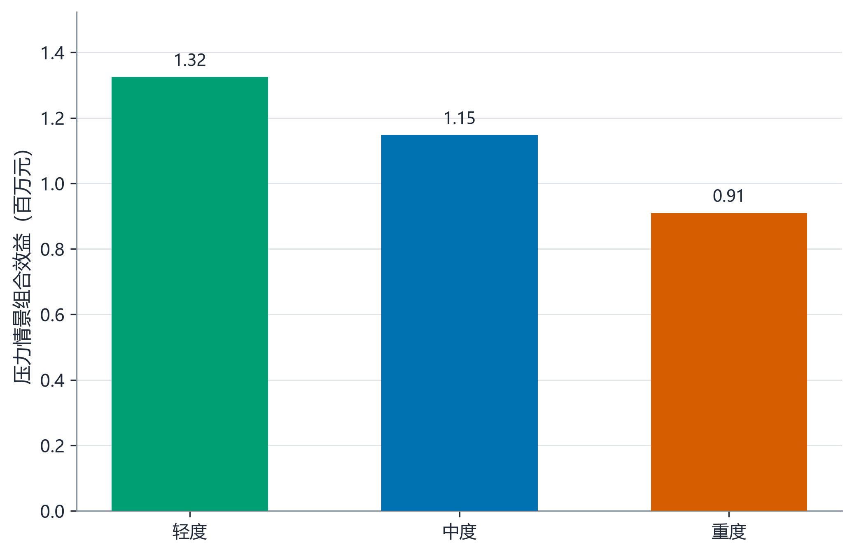
图9 鲁棒组合在轻度（mild）、中度（moderate）与重度（severe）压力下的年度效益

7 模型解释、敏感性与稳健性

7.1 SHAP 全局与局部解释
TreeSHAP 只解释融合模型中的 XGBoost 分量。对四类 SHAP 值按 CRI 的0、1/3、2/3、1严重度方向加权，得到特征对“风险方向”的贡献；全局重要性取该方向贡献的平均绝对值，局部解释则列出高风险企业中推动 CRI 上升的前三个变量。该解释用于说明已训练模型如何利用特征，不用于证明特征与真实违约之间的因果关系。
表10 XGBoost 分量的全局 SHAP 风险方向贡献
排名 | 特征 | 平均绝对风险贡献 | 平均方向贡献
1 | 销项净额规模 | 0.5311 | -0.2015
2 | 销项正额规模 | 0.3367 | -0.1811
3 | 近12月销项规模 | 0.3007 | -0.1292
4 | 前5大客户占比 | 0.2907 | -0.0412
5 | 客户集中度 HHI | 0.2096 | -0.0491
6 | 销项月度波动 | 0.1366 | -0.0720
7 | 销项发票数量 | 0.0898 | -0.0221
8 | 销项作废率 | 0.0770 | -0.0462
9 | 销项活跃月份比 | 0.0758 | -0.0309
10 | 客户数量 | 0.0633 | -0.0329

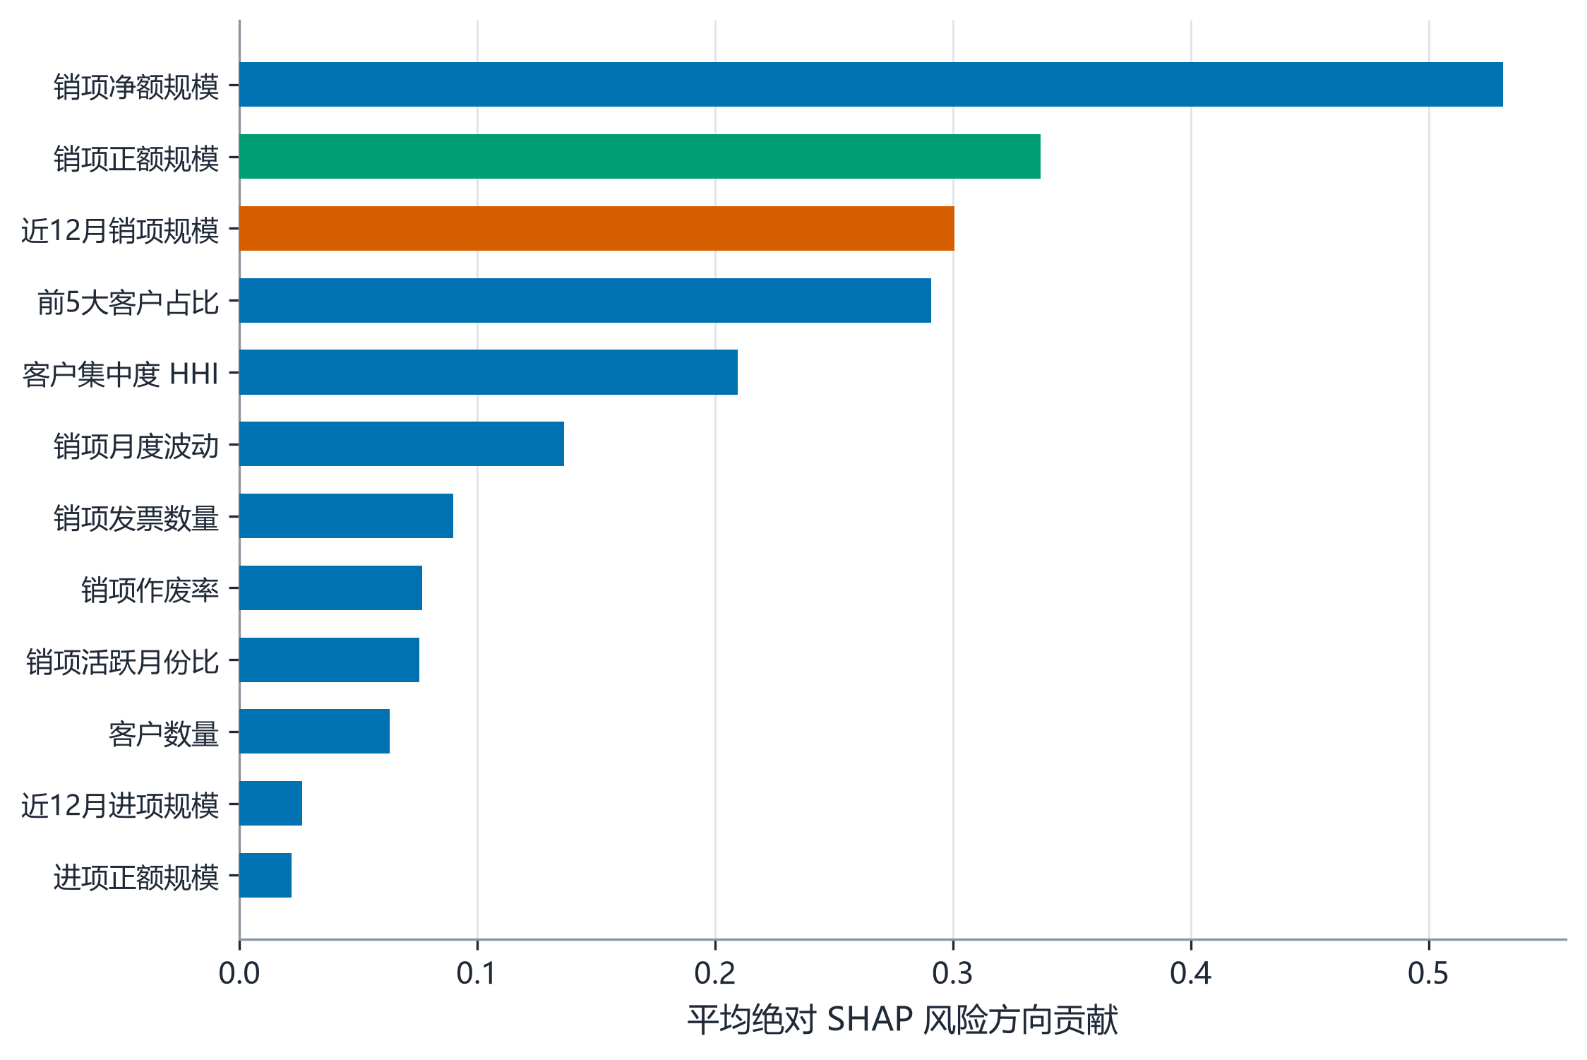
图10 XGBoost 分量的全局 SHAP 风险方向重要性（纵轴保留模型原始特征名，横轴为平均绝对 SHAP 风险方向贡献）
销项净额规模、销项正额规模和近12月销项规模位列前三，说明已训练模型首先利用销售规模与持续性区分风险；前五大客户占比和客户 HHI 随后出现，反映模型对交易对手集中度信息的使用。平均方向贡献不能单独推出“数值越大必然增险”，因为树模型包含阈值与交互；对单个企业仍应结合其特征取值和局部 SHAP 正负号解释。

7.2 LGD 与压力强度敏感性
LGD 敏感性用于观察风险损失估值变化，诊断中放宽硬风险上限以隔离 LGD 对利率和效益的影响。LGD 从0.4提高到1.0时，组合期望效益从265.71万元降至144.91万元，贷款加权利率从7.834%升至11.994%。较高 LGD 下，表11显示贷款加权利率上升、期望效益下降，风险尺度随之变化；表中未报告客户留存率或组合留存结构，故不对留存水平作进一步解释。
LGD 敏感性结果见表11。
表11 LGD 敏感性结果
LGD | 期望效益/万元 | 风险尺度/万元 | 贷款加权利率
0.4 | 265.71 | 276.51 | 7.834%
0.7 | 194.06 | 196.84 | 9.642%
1.0 | 144.91 | 133.37 | 11.994%

将三档情景的全部 δₛ、γₛ 同时乘以0.5至1.5，最坏效益由115.38万元单调下降至69.96万元，风险尺度始终小于130万元；稳健贷款加权利率从13.162%升至13.890%。这说明主结论不是单一冲击点的偶然产物，但利润水平对冲击强度具有明显敏感性。
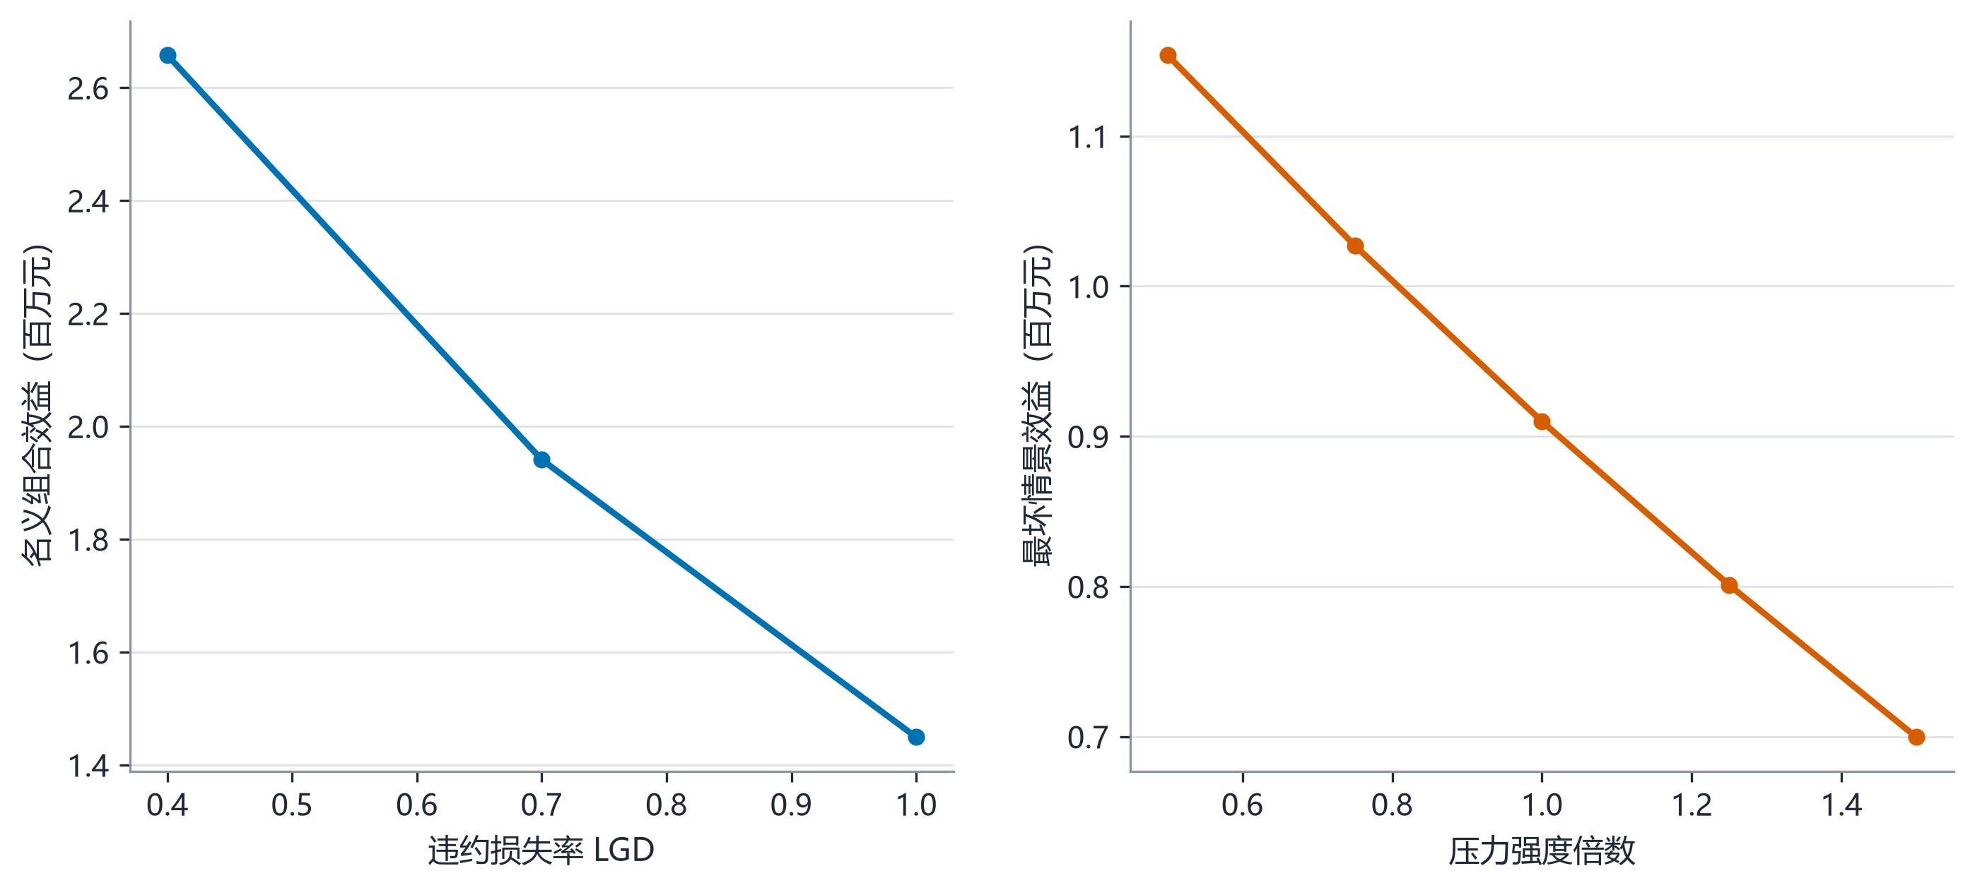
LGD 与压力强度的敏感性结果见图11。
图11 LGD 与压力强度敏感性分析（左图：名义组合效益随违约损失率 LGD 的变化；右图：最坏情景效益随压力强度倍数的变化）

7.3 已有检验证据与结论边界
本文将检验对象与验证方法一一对应。对源域评级分类，采用5折×5次重复分层交叉验证，并以 Accuracy、Macro-F1、序数 MAE、二次加权 Kappa 和对数损失汇总严格折外预测表现；表5支持融合模型在源域评级判别中的相对表现。历史违约 AUC 仅检验折外 CRI 的风险方向，不将其解释为已校准的企业违约概率。对模型迁移，表7和图6比较源域与目标域特征的标准化均值漂移，并以企业32维偏差阈值识别需人工复核的对象；该检查只说明未观察到明显的均值层面迁移反证，不能验证目标域个体评级准确率。
对组合决策，问题二和问题三的预算、额度与风险约束满足情况由相应组合结果直接核对，因而支持已报告情景下的可行性，但不代表未枚举情景均可行。对参数稳健性，表11和图11在既有 LGD 取值与压力强度倍数范围内比较组合结果，说明已报告结果对这些决策假设具有方向性敏感，而不将 LGD、压力参数或迁移关系解释为外部校准事实。上述检验用于限定模型结论的适用范围，不能替代真实授信表现的跨期验证。

8 模型评价、局限与推广

8.1 模型优点
第一，标签语义清晰：模型学习信誉评级，而不是用27个违约样本强行拟合高维违约概率，且全部分类指标来自严格折外预测。第二，风险、需求与组合决策分层，避免将客户流失混入信用评分。第三，附件3的单调性由保序回归保证，在保留数据整体形状的同时消除局部违反经济逻辑的波动。第四，突发事件模型仅基于发票可观察韧性，情景参数与数据事实明确分开。第五，复现条件具有明确索引：表12记录随机种子、交叉验证、模型与决策参数，附录A定位输入审计、运行命令、结果摘要和产物哈希。预算、额度、利率、D级禁贷和求解状态的核验限于已有项目内运行记录，不将其扩大为模型效果或计算效率结论。

8.2 局限性
源域仅有123家企业，评级类别之间的经营模式可能重叠，融合模型 Macro-F1 约为0.61，因而 CRI 更适合作为排序和组合约束的风险量，而不能替代人工授信审查。目标域没有真实评级，均值漂移较小只能支持“可迁移性没有明显反证”，不能验证个体预测准确率。评级到风险损失尺度的映射还受到 D 级全部违约这一样本结构影响，且缺少抵押物、回收率、财务报表和企业行业信息。复现与模型主要参数见表12。
额度收益按贷款金额线性计算，因此在风险约束不活跃时会出现若干企业达到100万元上限的角点。若银行希望主动分散集中风险，后续可在获得相应信息与决策授权后加入企业/行业集中度约束或分段递减的边际效益。当前利率先按企业单位效益选择，再进行组合分配；在极紧风险上限下，可进一步建立企业—利率联合整数变量，使利率选择与组合风险约束完全联立。

8.3 推广建议
实际部署时，可按月滚动更新发票特征，并保留模型评分、SHAP 原因与人工审批结果，形成后续校准所需的闭环记录。当积累到足够的真实违约、回收和拒贷数据后，应分别校准 PD、LGD 与客户接受概率，并以时间外验证替代随机交叉验证。若补充行业标签，可进一步研究行业层次模型和行业额度上限；若获得宏观情景预测，可将本文的参数化压力集替换为带概率或区间的场景树。

9 结论
本文以发票经营行为为统一信息载体，形成了从有信贷记录企业的信用评价、到无信贷记录企业的风险迁移、再到突发事件下鲁棒调整的递进决策链。问题一的 Logistic/XGBoost 融合模型以80%权重融合树模型的非线性信息，折外 Macro-F1 为0.6086、二次加权 Kappa 为0.6666；在5000万元展示预算下选择50家 A/B/C 级企业，未向 D 级企业授信。
问题二将问题一冻结模型迁移至302家企业，并将保序利率需求响应与风险损失尺度共同纳入组合效益。在1亿元预算、单户10万至100万元和1.30%风险上限下，主策略选择101家，最小授信为23.19万元，预算误差为0，期望年度效益为142.90万元。问题三以经营脆弱度构造三档压力集，maximin 策略在重度情景下仍保持90.99万元效益；当压力提高到1.5倍时，最坏效益为69.96万元。
上述结果表明，信用评分用于度量风险方向，利率响应用于描述客户选择，组合优化用于落实银行风险偏好；三者分层后，模型更新、解释和情景调整具有更清晰的边界。对实际银行而言，1.30%风险上限、LGD 和压力系数仍应由风险管理部门结合资本成本与历史回收率重新标定；本文给出的策略是可复现的决策基线，不是未经校准的监管违约概率。

附录A 主要参数与复现信息
表12 复现与模型主要参数
项目 | 取值
随机种子 | 42
交叉验证 | 5折×5次重复分层
XGBoost | 160棵树，深度2，学习率0.04
融合权重 | XGBoost 0.80，Logistic 0.20
贷款边界 | 10万—100万元，期限1年
利率网格 | 附件3的29个利率点，4%—15%
问题一展示预算 | 5000万元；另算2000万元、8000万元
问题二/三预算 | 1亿元
主风险敞口上限 | 预算的1.30%
主 LGD | 1.0

复现环境为 Windows 11、Python 3.12.13。关键软件版本包括 NumPy 2.5.2、pandas 3.0.5、scikit-learn 1.9.0、SciPy 1.18.1、XGBoost 3.4.1、SHAP 0.52.0 和 matplotlib 3.11.1。模型主入口、6项测试和代码审计均在项目隔离环境中成功运行；环境、入口、测试与审计信息共同构成本文结果复核的既有材料索引。
固定输入经审计后，主入口依次读取题面及三个附件并构造源域和目标域特征；在源域内按表12所列随机种子与5折×5次重复分层交叉验证生成折外概率，在既有离散权重网格中选择融合权重。权重确定后，Logistic 与 XGBoost 均在完整源域样本上重新拟合；目标域仅调用该冻结模型输出评级概率和 CRI，不使用目标域标签重新训练。随后依据附件3给出的29个既有利率点计算单位效益，并按问题一、问题二和问题三的既有预算、额度、风险上限及压力参数依次形成名义组合和鲁棒组合输入。
组合层采用 SciPy 的 scipy.optimize.milp 求解。名义组合与鲁棒组合分别使用既有目标和约束；只有求解器返回成功状态且存在解向量时，才写出授信额度、入选企业数、预算误差、风险项、求解状态和结果表。输入审计、运行命令、结果摘要及产物哈希分别见项目内 code/audit_inputs.py、REPRODUCE.md、results/summary.json 与 reports/code-audit/final/；其中结果 CSV 为论文中表格和图形的既有数据来源。
复现材料索引：输入为 inputs/附件1：123家有信贷记录企业的相关数据.xlsx、inputs/附件2：302家无信贷记录企业的相关数据.xlsx 与 inputs/附件3：银行贷款年利率与客户流失率关系的统计数据.xlsx；输入审计与数据处理、建模、求解和绘图的既有程序分别为 code/audit_inputs.py 与 code/main.py，运行步骤见 REPRODUCE.md，已有全量运行与审计记录见 reports/code-audit/final/audit.json 及 reports/code-audit/final/logs/。结果摘要、输入审计与产物哈希分别见 results/summary.json、results/input_audit.json；问题一、问题二和问题三的策略、预算/风险曲线与压力情景结果分别见 results/problem1_strategy.csv、results/problem1_budget_curve.csv、results/problem2_strategy.csv、results/problem2_risk_return_curve.csv、results/problem3_robust_strategy.csv、results/problem3_scenarios.csv，对应图形见 figures/ 下的 7 个 PDF 文件。迁移漂移、SHAP 和敏感性补充结果见 results/transfer_feature_shift.csv、results/shap_global.csv、results/shap_local_high_risk.csv、results/problem2_lgd_sensitivity.csv 与 results/problem3_stress_sensitivity.csv。

附录B 参考文献
[1] 全国大学生数学建模竞赛组委会. 2020年全国大学生数学建模竞赛C题：中小微企业的信贷决策, 2020.
[2] Chen T, Guestrin C. XGBoost: A Scalable Tree Boosting System. Proceedings of the 22nd ACM SIGKDD International Conference on Knowledge Discovery and Data Mining, 2016: 785-794. DOI: 10.1145/2939672.2939785.
[3] Lundberg S M, Lee S I. A Unified Approach to Interpreting Model Predictions. Advances in Neural Information Processing Systems 30, 2017.
[4] Barlow R E, Bartholomew D J, Bremner J M, Brunk H D. Statistical Inference Under Order Restrictions. Wiley, 1972.
[5] Ben-David S, Blitzer J, Crammer K, et al. A Theory of Learning from Different Domains. Machine Learning, 2010, 79: 151-175. DOI: 10.1007/s10994-009-5152-4.
[6] Bertsimas D, Sim M. The Price of Robustness. Operations Research, 2004, 52(1): 35-53. DOI: 10.1287/opre.1030.0065.
[7] Hosmer D W, Lemeshow S, Sturdivant R X. Applied Logistic Regression. 3rd ed. Wiley, 2013.
[8] Agresti A. Categorical Data Analysis. 2nd ed. Wiley, 2002.

